Warszawa, 4.08.2023

**Nawilżenie, ukojenie i… masła do ciała!**

**Kluczowe hasła pełni lata.**

**Latem potrzebujemy odpoczynku, słońca i relaksu… a nasza skóra – nawilżenia, regeneracji oraz ochrony. Jak pogodzić priorytety w ferworze wakacyjnych szaleństw? Kosmetolodzy podpowiadają: nasza skóra kocha naturalne, nawilżające masła do ciała. Dowiedz się, jak i dlaczego warto je stosować.**

Latem skóra wymaga ekstremalnie troskliwej opieki. Kąpiele słoneczne, nurkowanie w słonej wodzie, porywisty, górski wiatr i zmiany klimatu. To wszystko odczuwamy w wakacje na własnej (no właśnie!) skórze. W rezultacie bywa ona przesuszona, podrażniona i pozbawiona blasku oraz elastyczności. **Kluczowe hasła pełni lata to nawilżenie i regeneracja.**

**Nawilżenie – zaopiekuj się skórą**

Nasza skóra każdego dnia naturalnie traci wodę. Latem ten proces przyśpiesza w wyniku wzmożonego działania czynników zewnętrznych. Tyle teorii. Praktyka pokazuje, że ciało latem wymaga intensywnego nawilżania przy użyciu produktów zawierających składniki regenerujące i łagodzące, np. bogatych maseł do ciała zawierających alantoinę, pantenol oraz niacynamid.

–*To bardzo ważne, by podczas wakacji utrzymywać dobre nawyki pielęgnacyjne i nie tracić pożytecznej rutyny* – **mówi Agnieszka Kowalska, Medical Advisor, ekspert marki Sielanka.** – *Dbajmy o codzienną aplikację skutecznych produktów nawilżających o dobrym składzie, np. zawierających alantoinę lub pantenol. Takie kosmetyki pomagają nam nawilżyć ciało i łagodzić podrażnienia. Warto do codziennej pielęgnacji wybrać produkty z kwasami omega-3 oraz omega-6, które wspomagają proces nawilżenia i wspierają naturalną odporność organizmu* – **dodaje.**

**Chroń mikrobiom**

Zmiany temperatury, wilgotności, zbyt niskie lub wysokie pH używanych przez nas kosmetyków to czynniki, które mają negatywny wpływ na równowagę mikrobiomu. Mikrobiom to pożyteczne drobnoustroje (bakterie, wirusy i roztocza), które stale bytują na naszej skórze. Gdy ich proporcje są właściwe, mikroby stanowią skuteczną barierę ochronną przed infekcjami i podrażnieniami. Latem – to bezcenne! Jak wskazują kosmetolodzy, do letniej pielęgnacji ciała warto wybierać kosmetyki na bazie składników z prebiotykami. Czy wiesz, że jednym z naturalnych prebiotyków jest miód? – *Masło do ciała Sielanka Kraina mlekiem i miodem płynąca zawiera kompleks prebiotyczny o działaniu wzmacniającym, odbudowującym i chroniącym mikrobiom. Produkty opracowane zostały w oparciu o naturalne składniki pochodzące z polskich łąk, sadów i lasów* – **mówi Agnieszka Kowalska.**

**Oleje naturalne**

Eksperci wskazują, że dla regeneracji ciała latem zbawienne działanie wykazują oleje pochodzenia naturalnego, np. ten z malin. – *To ważne, byśmy do letniej pielęgnacji wybierały kosmetyki oparte na mocy olejów naturalnych, np. malinowego, który zawiera silne przeciwutleniacze, jak karotenoidy oraz flawonoidy, chroniące DNA komórek. Olej z pestek malin znajdziemy w Maśle do ciała Sielanka Dziewczyna jak malina* – **mówi Agnieszka Kowalska.**

**Letni relaks**

Lato to… czas dla Ciebie, a zatem naturalna, letnia pielęgnacja powinna nie tylko skutecznie nawilżać i regenerować ciało, ale także koić zmysły, czyli sprawiać przyjemność, relaksować i zniewalać zapachem. W końcu są upragnione wakacje! Co radzą eksperci? To proste. Codziennie znajdź kwadrans (na biwaku wystarczy kilka minut), by celebrować chwilę sesji pielęgnacyjnej. Ucieknij od codzienności i zatrać się w pięknym zapachu słodkich owoców lub miodu. Po prostu odpocznij, a Twoja skóra odwdzięczy Ci się za naturalną pielęgnację pięknym i zdrowym wyglądem!

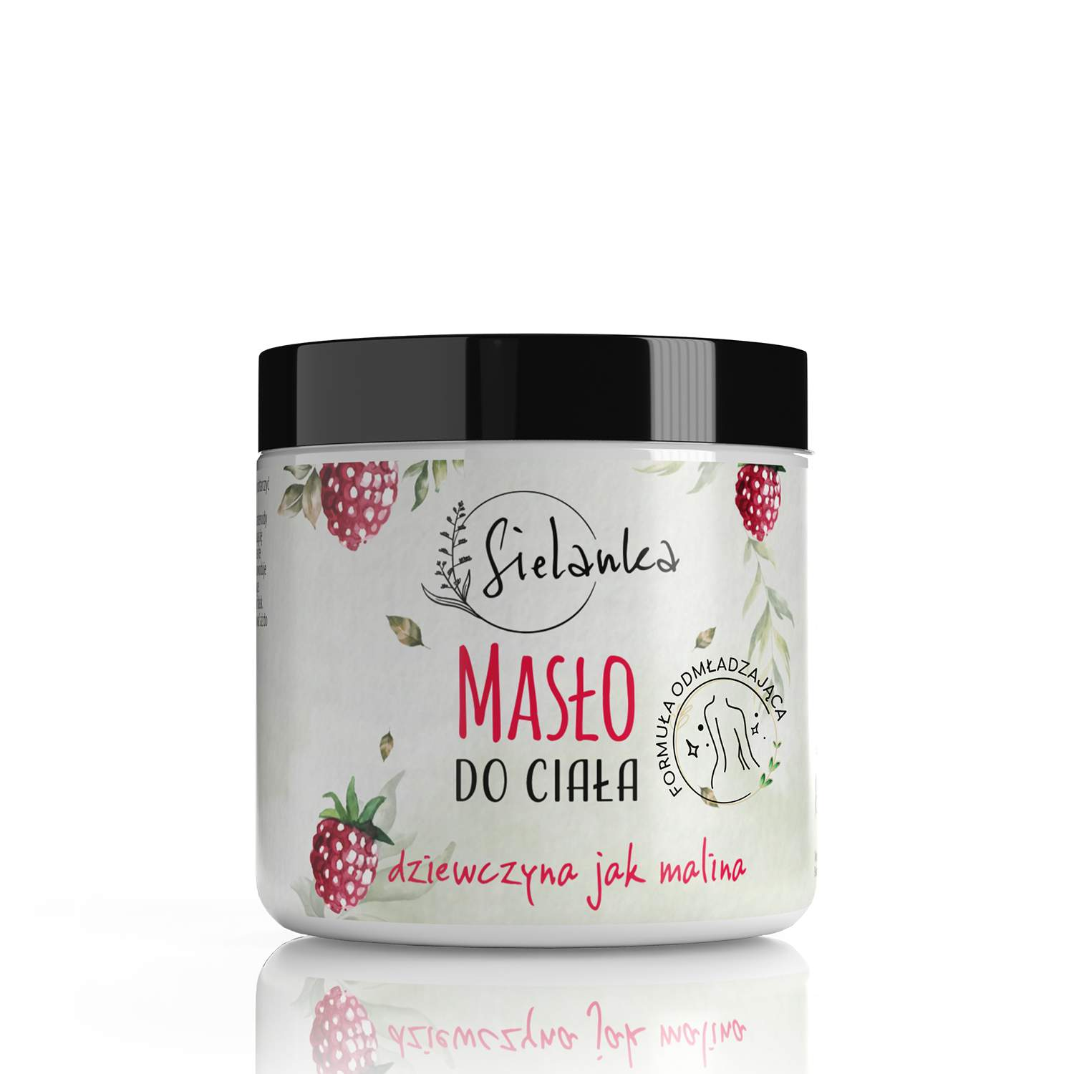

**Masło do ciała**

**Dziewczyna jak malina**

Bogate w składniki aktywne masło do ciała o malinowym zapachu, stworzone, aby dostarczyć skórze maksimum regeneracji, odnowy i odżywienia. Zawarty w recepturze drogocenny olej malinowy zawierający silne przeciwutleniacze, jak karotenoidy oraz flawonoidy, chroni DNA komórek.

Pojemność: 250 ml

Cena: ok. 11 zł

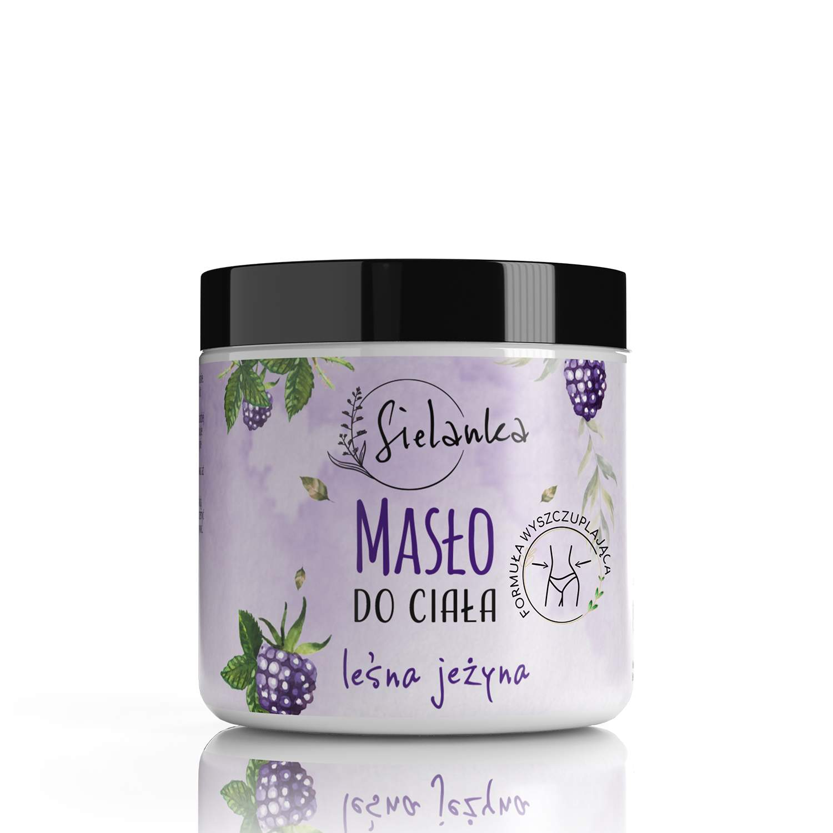

**Masło do ciała**

**Leśna jeżyna**

Innowacyjne masło z formułą wyszczuplającą, bazującą na karnitynie, kofeinie i guaranie. Stymuluje metabolizm i przepływ limfy, co zapobiega obrzękom oraz redukuje cellulit. Kofeina hamuje również proces lipogenezy, czyli powstania nowych komórek tłuszczowych. Ponadto pobudza ukrwienie, jednocześnie sprawiając, ze skóra jest bardziej jędrna, a koloryt wyrównany. Guarana ceniona za właściwości termogeniczne stymuluje procesy detoksykacji. Produkt wspaniale pielęgnuje skórę pozostawiając ją perfekcyjnie nawilżoną, wygładzoną, a owocowe aromaty relaksują zmysły.

Pojemność: 250 ml

Cena: ok. 11 zł

**Kontakt dla mediów:**

Agnieszka Nowakowska

Manager PR

e-mail: [agnieszka.nowakowska@festcom.pl](mailto:agnieszka.nowakowska@festcom.pl)

mob: 660777909

###

Sielanka to polska marka, która śmiało czerpie to, co najlepsze z natury i tradycji. Każda z serii „utkana została” z inspiracji cennym, naturalnym składnikiem m.in. maliną, jeżyną oraz mlekiem i miodem. W skład linii wchodzą kosmetyki do oczyszczania i pielęgnacji włosów i ciała m.in. płyny micelarne, masła do ciała, szampony i maski do włosów 2 w 1 – zawierające do 95 proc. składników naturalnych. Za innowacyjnością produktów marki Sielanka stoi ponad dekada doświadczenia jej twórców. Za markę Sielanka odpowiada Empire Pharma, która jest polskim producentem wpisanym do wykazu Zakładów Wytwarzających Kosmetyki pod numerem HŻ/1434/K/011. Przedsiębiorstwo posiada wdrożone systemy jakości ISO 22716:2007 (good manufacturing practice).

<https://sielanka-kosmetyki.pl/>